* Date
  + DatePicker, DatePickerDialog: cho phép ta đặt giá trị mặc định ban đầu theo năm, tháng, ngày.
  + TimePicker, TimePickerDialog
  + Giá trị tháng chạy từ 0 đến 11
  + Các view này đều có một đối tượng trả về (OnDateChangedListener hoặc OnDateSetListener) khi người dùng chọn một ngày khác với ngày mặc định.
  + TimePicker và TimePickerDialog cho phép
    - Đặt giờ mặc định, có thể điều chỉnh
    - Hiển thị đang ở giờ 12 số hay 24 số
    - Cung cấp một đối tượng trả về (OnTimeChangedListener hoặc OnTimeSetListener) khi người dùng chọn thời gian mới, khác với giá trị ban đầu.
* Clock: Gồm 2 loại
  + Digital Clock
    - 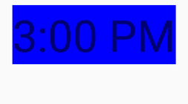
  + Analog Clock
    - 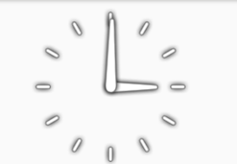
* Tab Selector: Gồm 3 phần
  + TabHost là vùng chứa chính cho các nút tab và nội dung tab
  + TabWidget là hàng các nút tab, có thể chứa nhãn văn bản, biểu tượng
  + FrameLayout là vùng chứa cho nội dung tab
  + Hiểu là TabHost là TabWidget và FrameLayout gộp lại